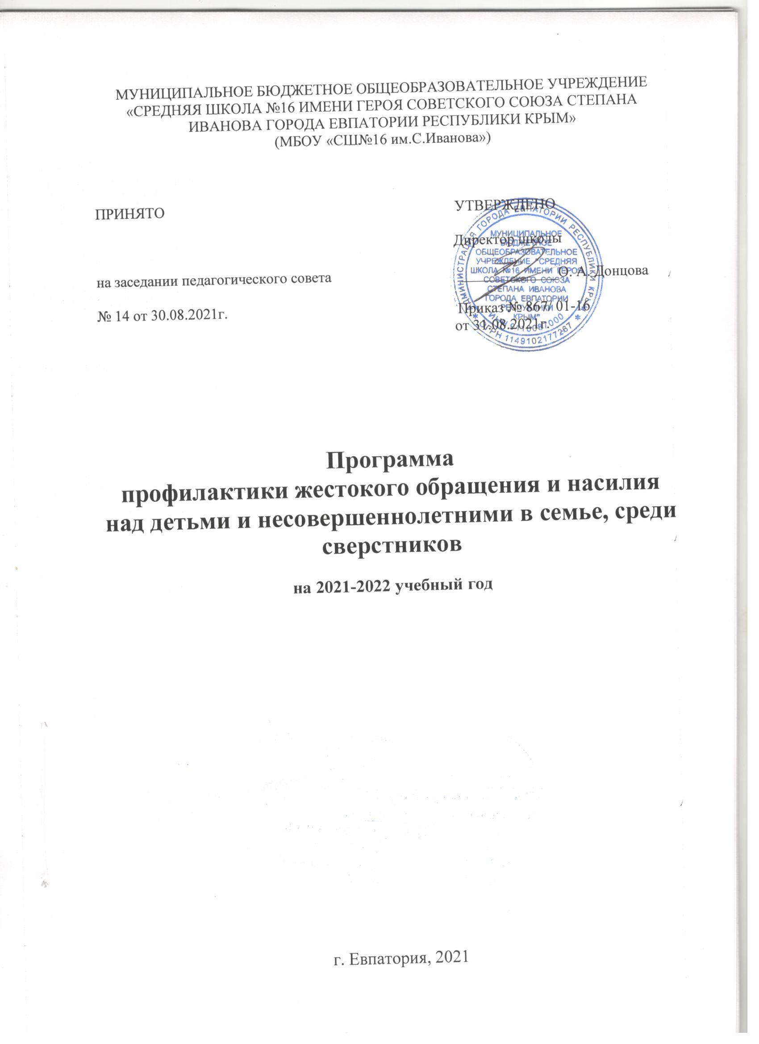

Пояснительная записка.
Жестокое обращение с ребенком – это все формы или эмоционального плохого обращения, сексуальное насилие, заботы, пренебрежение, торговля или другие формы способные привести или приводящие к фактическому ущербу ребенка, его выживания, развития или достоинства в ответственности, доверия или власти. Подчеркивая актуальность изучения насилия и ненасилия, следует отметить, что, к сожалению, антигуманные отношения, насилие над детьми, агрессия и жестокость сегодня достаточно широко представлены во многих сферах нашей жизни. Страшно, если они впоследствии ведут к совершению противоправных действий, к преступлениям, процент которых последние годы неизменно растет. На территории России криминогенная ситуация в подростковой среде резко осложнилась, допущен значительный рост числа преступлений, совершенных несовершеннолетними, в т.ч. тяжких и особо тяжких -, в общественных местах и на улицах. Особенно важной в современной российской науке и практике является проблема насилия и жестокости по отношению к детям. Насилие над ребенком наносит ему не только материальный ущерб или угрожает его физической жизни. Оно несет с собой тяжкие моральные и психологические проблемы: постоянная боязнь оказаться объектом насилия в сфере непосредственного социального окружения перерастает в сильное психологическое давление, которое ведет к стрессам, нервным срывам, снижению самооценки, становится дополнительным источником межличностных конфликтов и т.д.Это не только наносит непоправимый вред здоровью ребенка, травмирует его психику, тормозит развитие его личности, но и формирует социально дезадаптивных, инфантильных людей, не умеющих трудиться, не способных создать здоровую семью, быть хорошими родителями. В настоящее время это стало серьезной социальной и общечеловеческой проблемой. Подобная ситуация в нашем обществе, конечно же, вытекает из ряда проблем – это и экономические, связанные с кризисом и неуверенности в завтрашнем дне, и социальные – в обществе утрачены основные общественно значимые ценности, и психологические – воспитываемый многие годы инфантилизм, нежелание принимать жизненно важные решения, брать ответственность на себя, зависимость от других. Насильственные действия могут проявляться в самых различных формах: от клички, оскорбительного взгляда до убийства. Они могут иметь вид физического, вербального, психического и социального насилия. Не все виды насилия уголовно наказуемы, в частности домашнее насилие. Такой вид насилия включает многие насильственные действия, в том числе ограничения доступа к еде, одежде, учебе, социальным услугам; унижение достоинства; нарушение внутренней границы личностных переживаний; игнорирование потребностей и интересов ребенка и др. Первым вопросом, связанным с оценкой социально-медицинских последствий жестокого обращения с детьми, является определение понятий, используемых в исследования по проблеме насилия. Наиболее постоянно употребляются следующие термины: - пренебрежение, плохое обращение; - жестокое физическое наказание, физическое насилие, издевательство; - сексуальное злоупотребление. Пренебрежение преимущественно понимается как отсутствие надлежащей родительской заботы или опеки, когда ребенок является нуждающимся, бездомным, живет в физически опасном окружении. В поведении родителей есть серьезные упущения в обеспечении витальных (жизненно необходимых) потребностей ребенка в пище, одежде, приюте, медицинском обслуживании и защите от опасных условий. По существу, речь идет о состояниях депривации. Наиболее близким к данному определению в нашей социально - психологической литературе является термин «социальное сиротство», или лишение детей родительского попечения при живых родителях. Физически жестокое обращение определяется как преднамеренное или осознанное применение жестоких телесных наказаний или причинение ребенку неоправданных страданий, например, нанесение ударов кулаком, ногой, колющих ударов, прижиганий. Сексуальное злоупотребление понимается как использование ребенка для целей сексуального удовлетворения взрослого человека или лица, значительно более старшего, чем сама жертва. Насилие может совершаться в различных формах: развратные действия, половые сношения или попытки таковых, изнасилование, кровосмешение (инцест), демонстрация порнографии, проституция малолетних. Определение сексуального насилия акцентирует внимание на отношении жертвы насилия к совершаемым действиям. Под сексуальным злоупотреблением понимается вовлечение функционально незрелых детей, которые они совершают, полностью их не понимая, на которые они не способны дать согласие или которые нарушают табу социальных (семейных) ролей. Второй вопрос, возникающий при анализе насилия к детям, связан с оценкой серьезности жестокого обращения и характера ближайших и отдаленных социально - медицинских последствий. С выраженностью последствий связывают такие факторы, как частота и продолжительность актов жестокости, их массивность, возраст ребенка, особенности личности. Считается, что характеристика жестокого обращения должна включать: - оценку совершаемых действий (физические, сексуальные, эмоциональные); - продолжительность их воздействия и особенности последствий (физические, эмоциональные, психологические). К факторам риска жестокого обращения родителей с детьми, по мнению ряда исследователей, относятся: - алкоголизм, признаки асоциальной личностной деформации и криминальность, психопатические черты в виде психической ригидности с аффективной возбудимостью; - незрелость родителей и их изолированность, отсутствие социально- психологической поддержки со стороны прародителей; - низкая самооценка у родителей, снижение толерантности к стрессам и личностные проблемы. Школьная среда в общеобразовательной школе, переживающей нарастающую дифференциацию программ, внедрение «элитарных» форм обучения, создает зоны повышенной конфликтности между сверстниками различных социальных групп. Это приводит к повышению агрессивности в системе межличностных отношений. Рост «социального сиротства» сопровождает вытеснение детей из неблагополучных семей на улицу, сокращение базы досуга детей школьного возраста, доминирование культа «успехи через насилие». Большая группа детей находится в условиях криминального окружения и не только вовлекается в преступную деятельность, но и подвергается риску различных форм насилия. Таким образом, наблюдается рост факторов, существенно увеличивающих риск насилия.
Цель программы:
1.Соблюдение прав и интересов детей;
2. Профилактика жестокости и насилия среди несовершеннолетних, в семье, в образовательном учреждении;
3. Мобилизация потенциальных возможностей личности в соответствии с ее реальными притязаниями.

Задачи программы:
1. Способствовать созданию условий для воспитания личностной зрелости учащихся, их высокой самооценки и адекватного функционирования в среде;
2. Предотвратить факты жестокого обращения и насилия над несовершеннолетними;
3. Оказать социальную, психологическую, педагогическую помощь и поддержку несовершеннолетним, попавшим в ситуацию жестокого обращения;
4. Оказать помощь родителям по формированию устойчивых взглядов на воспитание, отношение в семье, разрешение конфликтов.
5. Формировать негативное мнение у учащихся ко всем формам жестокого обращения;
6. Создать информационное и методическое руководство для педагогов, родителей, учащихся по профилактике насилия и жестокого обращения;
7. Проводить работу по профилактике «эмоционального выгорания» педагогов, исключение разрушительных способов самоутверждения на зависимых учениках.
Ожидаемые результаты:
1. Формирование гармонично развитой социальной личности.
2. Увеличение числа детей, подростков и молодежи, получивших достоверную информации о проблеме жестокости и насилия и путях ее преодоления.
3. Повышение собственной самооценки, стимулирование процесса развития и роста индивидуальности детей.
4. Улучшение здоровья и качества жизни, воспитание у детей целеустремленности, чувства ответственности, установление позитивного отношения с окружающими;.

Срок реализации программы - 2021-2022 учебный год.

- Работа с учащимися
№ | Содержание работы | Сроки | Ответственные
1. | Изучение «Конвенции о правах ребёнка», «Декларации прав ребенка» | В течение уч. года | Зам по ВР., социал. педагог, педагог-психолог, кл. руков.
2. | Выявление семей, в которых дети могут подвергаться жестокому обращению. | в течение уч. года | классные руков.  психолог  соц. педагог
3. | Ежедневный контроль за посещением учащимися школы и оперативное принятие мер по выяснению причины пропуска занятий. | ежедневно | классные руководители
4. | Составление базы данных по социально-неблагополучным семьям | Сентябрь  февраль | Социал. педагог  Зам. дир. по ВР
5. | Проведение индивидуальных профилактических мероприятий с семьями социального риска | в течение уч. года | социальный  педагог
6. | Отслеживание детей, находящихся в трудной жизненной ситуации и применение срочных мер для создания условий жизнеобеспечения детей и подростков. | в течение уч. года | Кл. руков.,  социал. педагог  Зам. дир. по ВР
7. | Посещение на дому учащихся, имеющих проблему в семье. Изучение семейных отношений. | в течение уч. года | Кл. руков.,  социал. педагог
8. | Диагностика по оценке уровня дезадаптивности учеников «Межличностные отношения»;  Диагностика поведения учащихся – методика «Дерево»;  Тест определения стрессоустойчивости «Стрессоустойчивый ли вы?»;  Проведение диагностики подростков по методике «Недописанный тезис»;  Анкетирование учащихся 7-11 классов «Борьба с домашним насилием, насилием среди сверстников, в образовательном учреждении». Анализ и подведение итогов по результатам анкетирования.  Методика исследования уровня эмпатийных тенденций  Диагностика: Тест «Рисунок семьи» (1-6 кл.);  Анкетирование уч-ся 7-11 классов на выявление агрессивного поведения | в течение уч. года | Педагог- психолог
9. | Индивидуальная работа с учащимися, находящимися в «зоне риска». | в течение уч. года | Социал. педагог, педагог-психолог
10. | Проведение цикла профилактических бесед с учащимися:  1-4 классы  Дидактическая игра «Что хорошо, а что плохо»  Чтение художественной литературы – сказка «Три поросенка»  Чтение сказки «Золушка»  «Кто такой задира»?  «Как вести себя с незнакомым человеком»  «Как меня наказывают дома»  «Давайте жить дружно»  «Учись быть добрым»  «Свой, знакомый, чужой» | Сентябрь, октябрь  Ноябрь, декабрь  Январь, февраль  Март, апрель  май | Социал. педагог, педагог-психолог
 | 5-6 классы  «Я и мое окружение»  «Давайте будем добрыми»  «Планета толерантности»  «Учись управлять своими эмоциями».  «Моя личная безопасность»  «Если тебе угрожает опасность. Алгоритм действий»  «Помни! Ты не один. Телефоны телефонов доверия»  «Как сказать нет! Осторожно – незнакомцы!» | Сентябрь, октябрь  Ноябрь, декабрь  Январь, февраль  Март, апрель  май | Социал. педагог, педагог-психолог
 | 7-8 классы  «Конфликты в семье и школе, пути их решения»  «Учись управлять своими эмоциями»  «Право на жизнь - главное право человека»  «Взаимоотношения в семье»  «Международный день детского телефона доверия»  Мой дом – моя крепость (о нравственных основах построения семьи) Беседа с учащимися «Человек – звучит гордо» | Сентябрь, октябрь  Ноябрь, декабрь  Январь, февраль  Март, апрель  май | Социал. педагог, педагог-психолог
 | Классный час «Наши корни»  Классный час «Ценности трех поколений»  «Давайте жить дружно!»  «Я и мое окружение» «Я и мы» (коллективная беседа)  «Быть человеком» (дискуссия) Классный час «Поговорим о воспитанности»  Выставка «Мир моих увлечений»  «Учись управлять своими эмоциями» | Сентябрь, октябрь  Ноябрь, декабрь  Январь, февраль  Март, апрель  май | Социал. педагог, педагог-психолог
 | 10-11 классы  «Если в семье конфликт».  «Стиль моего поведения»  «Взаимоотношения в семье и в классе»  «Личная и общественная безопасность»  «Как предотвратить конфликтные ситуации»  Классный час «Я и моя будущая семья»  «О насилии на стадии свиданий»,  «Взаимоотношения в семье»,  «О правилах поведения и безопасности на улице» | Сентябрь, октябрь  Ноябрь, декабрь  Январь, февраль  Март, апрель  май | Социал. педагог, педагог-психолог
11. | Коррекция эмоционального состояния детей группы риска, семей СОП  -Проведение тренинговых занятий с учащимися 5-7 классов «Умеем ли мы общаться»;  -Коррекционные занятия с детьми, испытывающими трудности в общении (тренинг «Я среди людей»)  -Тренинговое занятие для родителей и детей «Давайте говорить комплименты» | Согласно индивидуальным программам реабилитации | Социал. педагог, Педагог-психолог

- Работа с классными руководителями, учителями-предметниками
 | Методические объединения классных руководителей
 | Начальная школа
1. | «Взаимосвязь учебной деятельности и статуса личности в группе младших школьников».  «Дети с девиантным поведением. Особенности работы классного руководителя» .  «Влияние стилей взаимоотношения в семье на проявление агрессивности младших школьников».  «Интернет риски у детей младшего школьного возраста»  «Повышение учебной мотивации младших школьников»  «Школа и семья: аспекты взаимодействия» |  | Ноябрь  Январь  Апрель | Зам по ВР, педагог-психолог, социальный педагог, руководитель МО
 | Средняя школа
2. | «Гендерные особенности девиантного поведения детей подросткового возраста».  «Буллинг в подростковой среде»  «Влияние интернет-технологий на психическое развитие подростка»  «Профилактика возникновения проблемных ситуаций в жизни ребенка»  «Психологические особенности проявления агрессии у подростков с разным статусным положением в группе».  «Семья социально-опасного положения. | Октябрь  Январь  Март |  | Зам по ВР, педагог-психолог, социальный педагог, руководитель МО
 | Старшая школа
3. | «Влияние акцентуаций характера на учебную мотивацию старшеклассников».  «Методы работы классного руководителя в профилактике правонарушений и преступлений несовершеннолетних»  «Гендерные особенности профессионального самоопределения старшеклассников».  «Школьные стрелки – как разновидность массовых убийств»  «Профилактика психологического насилия в отношении старшеклассников в образовательном учреждении».  «Профилактика девиаций в поведении несовершеннолетних- алкоголизма, табакокурения, преступности» | Октябрь  Январь  Март |  | Зам по ВР, педагог-психолог, социальный педагог, руководитель МО
1.  2.  3. | Семинары – практикумы:  Семинар для классных руководителей  «Выработка мер по профилактике деструктивного поведения учащихся».  Педагогический совет: «Инновационные формы работы с родителями в условиях модернизации образовательного процесса».  Семинар для педагогов:  «Повышение эффективности работы педагогов через профилактику и коррекцию психического и физического истощения».  «Своевременное сообщение в администрацию школы КДН, ОПДН, УО о фактах насилия над ребёнком со стороны родителей и других взрослых | декабрь  ноябрь  март |  | Зам по ВР, педагог-психолог, социальный педагог, руководитель МО
4. | Организация и проведение мероприятий, посвященных Дню семьи. | В течение года |  | Кл. руков.

- Работа с родителями

 | Психолого – педагогический лекторий
 | Начальная школа
1 | «Я хороший родитель! Способы разрешения конфликтов с ребенком»  «Особенности мыслительной деятельности младших школьников. Значение семьи в её развитии»  «Эмоциональный мир ребёнка. Его значение и пути развития»  «Подготовка ребенка к переходу в среднее звено, а также начало кризиса младшего подростка» | Сентябрь  Ноябрь  Январь  Апрель | Педагог-психолог
 | Средняя школа
2 | «Психологические особенности подростков»  «Проблемы общения и их значение в жизни школьника»  «Профилактика бытового насилия в семье»  «Роль семьи в развитии моральных качеств подростка» | Сентябрь  Ноябрь  Январь  Апрель | Педагог-психолог
 | Старшая школа
3 | «Куда пойти учиться? Учебные заведения Крыма»  «Профилактика суицида. Алгоритм бесконфликтного общения с ребенком»  «Профилактика экзаменационного стресса у выпускников»  «Помощь ребенку в профессиональном самоопределении» | Сентябрь  Ноябрь  Январь  Апрель | Педагог-психолог

Правовое просвещение родителей
Начальная школа
1. | «Важность организации детского досуга»  «Причины и последствия детской агрессии»  « Профилактика жестокого обращения с детьми в семье»  «Профилактика игровой и Интернет-зависимости среди младших школьников»  Сотрудник полиции:  «Семейный Кодекс. Глава 12. Права и обязанности родителей»  «Роль семьи в профилактике и предупреждении правонарушений»  «Ответственность за нарушение правил ПДД»  «Последствия самовольного ухода детей из школы» | Сентябрь  Ноябрь  Январь  Апрель  Сентябрь  ноябрь  январь  апрель | Социальный педагог, Зам по ВР
 | Средняя школа
2. | «Контроль со стороны родителей за выходом детей на Интернет сайты, склоняющие их к суицидальным попыткам»  «Авторитет родителей. Из чего он складывается»  «Воспитание культуры поведения несовершеннолетних в общественных местах».  «Жизненные цели подростков. Профилактика подростковой агрессии».  Сотрудник полиции:  «Права и обязанности родителей. (Кодекс об административных правонарушениях, №195-ФЗ (ст. 5.35 КоАП РФ).  «Причины употребления детьми наркотических средств. Первые  признаки употребления»  «Профилактика правонарушений, бродяжничества, беспризорности. Ранняя профилактика семейного неблагополучия».  «Необходимость соблюдения норм поведения в ОУ, общественных местах» | Сентябрь  Ноябрь  Январь  Апрель  Сентябрь  Ноябрь  Январь  Апрель | Социальный педагог, Зам по ВР
 | Старшая школа
3. | «Возраст, по достижении которого наступает административная ответственность»  «Секретный мир наших детей.» «Свободное время школьников. Профилактика бродяжничества»  «Формирование осознанного отношения несовершеннолетних к здоровому образу жизни»  «Особенности старшего школьного возраста. Роль родителей в формировании ценностных ориентаций»  Сотрудник полиции:  «Ответственность, предусмотренная Семейным кодексом Российской Федерации (ст. 69 Семейного кодекса РФ)»  «Профилактика алкоголизма и пьянства в молодёжной среде»  «Терроризм. Ответственность за заведомо ложные сообщения»  «Кодекс об административных правонарушениях» | Сентябрь  Ноябрь  Январь  Апрель  Сентябрь  Ноябрь  Январь  Апрель | Социальный педагог, Зам по ВР
4. | Опросник для родителей – диагностика нарушений во взаимоотношениях подростка с родителями и их причин, опросник родительского отношения (А.Варга, В.Столин);  Анкета для родителей с помощью опросника Баса – Дарки  Изучение семейных отношений. | Согласно плана индивидуальных программ | Педагог-психолог
5. | Заседание Совета профилактики | Согласно плану заседаний Совета профилактики | Зам. дир. по ВР  Педагог-психолог  Соц. педагог
6. | Индивидуальная работа с семьями, имеющими детей-инвалидов. | В течение учебного года, по запросу | Педагог-психолог  Соц. педагог
7. | Тренинговое занятие детей и родителей «Взаимодействие взрослых и детей»  Тренинговое занятие для родителей и детей «Давайте говорить комплименты» | В течение учебного года | психолог
8. | Индивидуальные беседы с родителями. Поиск выхода из сложных ситуаций. | В течение учебного года | Социал. педагог, педагог-психолог

